Lernsituation: In Ihrer Firma sollen die Cisco-Switche der Reihe 2900 mit den moderneren Multilayer-Switchen 3560 ausgetauscht werden. Außerdem sollen alle Konfigurationen auf einem TFTP-Server gespeichert werden. Sie werden beauftragt, erste Schritte zur Modernisierung des Netzwerkes vorzunehmen und eine Präsentation vorzubereiten, in der Sie die Vorteile der Modernisierung heraus stellen.

Aufgabe 4.1 (Packet Tracer)

a) Informieren Sie sich über die Vorteile und Funktionen eines Multilayerswitches. Geben Sie die Eigenschaften in Stichpunkten an:
- Unterstützen Routing zwischen verschiedenen VLANs ohne externen Router
- Unterstützen weiterhin VLANs zur Auftrennung von Netzwerken
- Manchmal Paketfilterung mit ACLs (Access Control Lists)
- Neuere Cisco-Modelle haben mehr Gigabit-Ports

b) Tauschen Sie den linken Switch 2960 in Ihrem Firmennetzwerk mit dem Multilayerswitch 3560 aus und fügen Sie auch einen Server für TFTP hinzu. Verwenden Sie Ihr Packet-Tracer-File aus der vorherigen Aufgabe.

c) Konfigurieren Sie den neuen Switch und führen Sie ping-Tests durch. Am Ende des Aufgabenblatts finden Sie einen Hinweis dazu. Geben Sie an, von wo aus zu welchem Zielgerät der Ping durchgeführt wurde:

Konfiguration neuer Switch:
enable
conf t
vlan 10
name Management
vlan 20
name Sales
vlan 30
name Recycling
exit
interface fastEthernet 0/10
switchport mode access
switchport access vlan 10
interface fastEthernet 0/20
switchport mode access
switchport access vlan 20
interface fastEthernet 0/3
switchport mode access
switchport access vlan 30
exit
interface gigabitEthernet 0/2
switchport trunk encapsulation dot1q
switchport mode trunk
exit
ip routing
interface Vlan10
ip address 192.168.10.1 255.255.255.0
no shutdown
interface Vlan20
ip address 192.168.20.1 255.255.255.0
no shutdown
interface Vlan30
ip address 192.168.30.1 255.255.255.0
no shutdown
exit
exit
write memory

- ping PC3 (192.168.20.2) zu PC4 (192.168.20.3): ✅
- ping PC3 (192.168.20.2) zu PC1 (192.168.10.3): ✅
- ping PC6 (192.168.30.2) zu TFTP-Server (192.168.20.10): ✅
- ping PC1 (192.168.10.3) zu PC7 (192.168.30.3): ✅

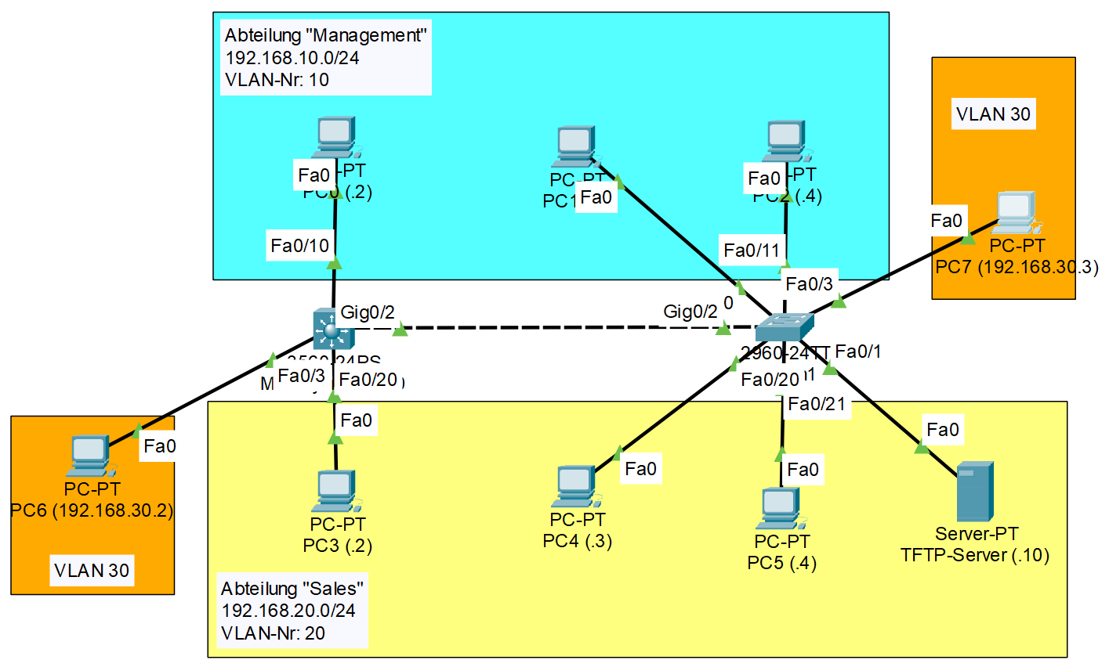
c) TFTP-Server : Speichern Sie die Konfigurationen beider Switche auf dem TFTP-Server.

Befehl für Kopieren zum TFTP-Server: # copy running-config tftp ,
alternativ: # copy running-config tftp:// ip-adresse/ filename
Befehl für „Holen“ vom TFTP-Server : # copy tftp running-config

d) Laden Sie Ihr modifiziertes Aufgabenblatt (mit eigenem Screenshot, der die Bezeichnung aller Schnittstellen enthält) auf Moodle hoch.

Hinweis für Multilayer-Switch:

Damit der Switch routen kann, muss IP-Routing aktiviert werden und für jedes VLAN eine IP-Adresse festgelegt werden, z.B.
:
Switch(config)#ip routing

Switch(config)#interface Vlan 10
Switch(config-if)#ip address 192.168.10.1 255.255.255.0
Switch(config-if)#no shutdown

Hinweis für den „normalen“ Switch:

Hier ist die Konfiguration
- eines Default-Gateways und
- einer IP-Adresse in einem der VLANs erforderlich.
Überlegen Sie bitte, warum das so ist.

Konfiguriert man das Interface am Switch direkt im VLAN 20, ist das festlegen eines Default Gateways nicht nötig, da der Switch nicht über den Router mit dem Server kommunizieren muss.

